管理体系审核记录表
过程与活动、  抽样计划 | 涉及  条款 | 受审核部门：管理层 主管领导/陪同人员：张俊斌/郭鲲 | 判定
 |  | 审核员：李雅静 审核时间：2021年07月26日
审核条款：
Q:4.1/4.2/4.3/4.4/5.1/5.2/5.3/6.1/6.2/6.3/7.1.1/9.1.1/9.3/10.1/10.3
资质验证/范围再确认/一阶段问题验证/投诉或事故/政府主管部门监督抽查情况
资质 |  | 查看营业执照原件：  营业执照（91110116348401921F） 成立日期：2015-07-16 有效期：2035年07月15  认证范围在经营范围内，符合要求。 | Y
组织及其环境  风险与机遇控制 | 4.1  6.1 | 总经理：张俊斌 人员状况：8  组织情况：企业于2015年7月16日成立，是一家以知识管理为核心，专业服务于国家电网，以企业培训、企业管理咨询及相关定制化服务的知识智力型服务公司。公司始终为企业提供更实用、更贴近市场的培训与管理咨询解决方案的服务，为他们提供更具有针对性的辅导服务，公司在服务过程中，始终以深入对客户和市场的深刻调研为基础，并以结果为导向，适合进行调整和优化，确保企业能够解决存在的实际问题，帮助企业优化职业化管理平台，提升企业服务水平。  懋润咨询以“务实、创新、高效、共赢”为使命，为电力客户提供最合适的培训解决方案。我们通过顾问式服务，从需求分析、方案设计、培训实施和总结反馈四个过程全面管控，帮助企业更全面、更快捷、更专业的管理培训工作。  公司通过多种来源获得内外部因素的信息，包括国家和国际新闻、网站、行业协会等。  管理层识别、确定了与战略、目标相关、影响实现管理体系预期结果的内、外部因素，并且实时关注、评审不断变化的内外部信息。  企业识别内部环境因素和对策主要有：外部环境：政治环境、法律环境、社会文化环境等  内部环境：企业文化、公司价值观、知识积累、.绩效、资源环境、人力环境等  编制：李彦轻 批准：张俊斌 日期：2021.1.25  提供风险和机遇应对措施表：  风险/机遇：物价上涨导致价格波动，公司资金充足  应对措施：积极关注市场变化，拓展货源渠道，设立安全库存；控制产品采购时机  风险/机遇：市场竞争加剧，与主要客户有多年合作基础  应对措施：工程部加强市场分析和调查；，关注同行竞争者动态；严控产品质量，提高销售及售后服务质量水平，提升竞争力  风险/机遇：技术投入增加，成本增加，积极发展  应对措施：积极学习安全、环保新技术；加大人员培训技术；积极响应拓展市场。  措施：主要职能部门按照要求定期收集法律法规  业务部门加大市场开拓  "1、加强与客户进行质量标准制定的的沟通，同意双方的标准和检查方法。  2、业务部加大客户交流沟通，及时处理客户的需求和意见"  对公司影响较大的大宗原材料做好年度采购计划。。。。。。。  风险与机遇识别基本充分，有效。 | Y
相关方的需求和期望 | 4.2 | 企业明确了影响企业绩效或受到企业经营影响的相关：如客户、外部供方、员工等，通过调查、访谈了解相关方的需求和期望。通过回访、网站等渠道获取相关方的信息，并持续与相关方沟通，了解相关方要求。  提供相关方列表：  客户需求：  提供的产品和服务满足约定要求，提供高质量、价格适宜的产品和及时、高满意的售后服务（措施：1、建立实施和保持管理体系，保证产品和服务质量2、充分识别顾客/最终消费者的要求，增强顾客满意度3、监视顾客感受，增强售后服务，及时解决顾客问题反馈4、提高效率，降低成本，为顾客提供高质、低价和安全的产品5、提高企业质量风险意识，增强企业的产品和服务抗风险能力）  员工：稳定增长的收入和福利、职业 成长、良好的工作环境场所（措施：1、加强员工技能培训，建立良好的激励机制和晋升机制2、建立良好企业文化和公司氛围，注重环境管理，提升员工的归属感，保障员工的合法权益）  另抽供方、员工需求及相对措施，均保存完好，符合要求。相关方需求识别充分，目前未发生相关方投诉事件。 | Y
质量管理体系的范围 | 4.3 | 公司按照标准要求编写了体系文件，于2021年01月25日发布、实施，管理体系文件包括管理手册、程序文件、管理制度和记录表格等内容，管理手册中包括了管理方针和管理目标，并给出了各级文件的接口。质量手册中明确了体系的范围，管理手册可获得并得到保持。  公司明确了质量管理体系的边界：北京市朝阳区霄云路28号院网信大厦16层华港京和荟（北京）物业管理有限公司及项目地  注册地址：北京市房山区卓秀北街6号院7号楼7层703  范围：电力咨询服务、计算机技术培训、技术转让、技术咨询、企业管理咨询  不适用条款：8.3 活动均按照国家或行业的相关规定及顾客要求实施。服务模式固定，确定本公司不涉及产品和服务的设计和开发，故对标准中的8.3条款的内容不适用。不适用后不影响组织提供满足顾客要求和适用法律法规要求的产品的能力或责任  外包过程：培训教师外包  在确定质量管理体系的范围时考虑了公司的内外部因素和相关方的需求和期望，考虑了公司的产品和服务，与公司的宗旨和战略方向一致。符合标准要求。 | Y
质量管理体系及其过程 | 4.4 | 组织对过程及相互关系进行了理顺，确定了组织机构，明确了职责，确定管理体系的边界和适用性，考虑了内外部问题、组织单元、风险控制、职能和物理边界；明确了活动、产品和服务、包括实施控制与施加影响的顺序和相互作用、权限、所需的准则和方法，改进措施等，据此建立了文件化的管理体系，以确保体系在运行中的完整性。 配备了各种资源满足体系运行的需要。 确立了监视测量的方法。  不适用条款：8.3 活动均按照国家或行业的相关规定及顾客要求实施。服务模式固定，确定本公司不涉及产品和服务的设计和开发，故对标准中的8.3条款的内容不适用。不适用后不影响组织提供满足顾客要求和适用法律法规要求的产品的能力或责任  外包过程：培训教师外包 | Y
领导作用和承诺  总则  组织的角色、职责的权限 | 5.1.1  5.3 | 企业最高管理者对管理体系的领导作用和承诺主要通过以下方面体现：对管理体系运行的有效性负责；促进使用过程方法和基于风险的思维确保管理体系要求融入企业的业务过程；确保建立的管理体系与组织内外部环境、战略方向保持一致管理方针、管理目标的制定，应与组织环境相适应，与战略方向一致；为确保管理体系所需的资源确保管理体系实现期望的结果；督促人员积极参与、指导和支持员工为管理体系的有效性做出贡献；支持相关管理者在其职责范围内发挥领导作用，推动改进等。领导作用和承诺充分明确，基本符合标准要求。  成立了组织机构：设置了技术咨询部，营销部等部门，并对各部门的作用、职责、权限进行了划分“ 岗位任职要求”中对各部门职责权限进行了描述，各部门作用、职责、权限界定基本清楚，并与实际情况基本相符。审核发现组织的角色、职责和权限基本得到有效沟通和贯彻实施。 | Y
以顾客为关注焦点 | 5.1.2 | 企业最高管理者以顾客为关注焦点和承诺内部有通过以下方面证实：满足顾客产品要求和相关方环境要求的重要性意识和理念，确定和理解并持续地顾客要求以及适用的法律法规要求；确定和应对风险和机遇，这些风险和机遇可能影响产品和服务合格以及增强顾客满意的能力；始终致力于增强顾客和相关方满意。  公司通过投标、熟人介绍等方式了解顾客的需求，确定他们关心的产品特性，特别是产品的关键特性。通过定期对顾客满意度进行测量、售后服务了解顾客对产品的意见。  在确定顾客的需求和期望时，公司同时考虑与产品有关的义务和法律法规要求，并采取措施，使其得到落实。 | Y
方针 | 5.2 | 企业策划并制定了质量方针：  “以质量求生存 以信誉求发展 持续改进质量管理体系 增进顾客满意”  方针在质量手册中予以规定，经总经理批准实施。  质量方针体现了标准的要求，包括：公司的宗旨和环境并支持其战略方向，为目标制定了框架，满足适用要求的承诺，持续改进质量管理体系的承诺，通过会议、文件、张贴、网络宣传等形式进行贯彻，可为相关方获取。质量方针基本适宜。 | Y
质量目标及其实现的策划 | 6.2 | 公司总的质量目标为：  项目一次交验合格率≥98%，  顾客满意度95分以上。  2021年1-5月目标完成情况：均完成  公司的质量目标已分解到相关职能部门。 | Y
变更的策划 | 6.3 | 企业有通过管理评审，内部审核结果，过程业绩分析，监视、测量、分析、评价等收集可能发生的变更信息，当组织内外环境、客户及利益相关方的需求、企业经营等方面发生重大变化，具体包括产品质量监视和测量过程中持续未达到预期结果、组织机构变化、重大人员调整、持续的经营亏损等情况下，需要对体系进行变更。企业有充分识别识别潜在的变更需求，并确保在必要时做出相应的变更。  受审核方明确了变更评估及实施的流程，即当发生变更时，确定变更的目的、考虑变更的潜在后果，质量管理体系的完整性，识别变更的风险和机遇，确定资源的可获得性并制定应对措施，责任和权限的分配或再分配。并要求对变更前、变更中、变更后的全过程实施监控，并组织对变更的有效性进行评价，确保质量管理体系的完整性。  体系运行以来，暂无变更情况发生。 | Y
资源总则 | 7.1.1 | 1)企业目前主要工作人员8名，包括管理、咨询技术人员等。可满足产品和服务控制需要。巡视办公室用于物业公司办公面积约150平米左右，符合要求。配备了电话，电脑、打印机、复印机、空调、办公桌椅等办公和通讯等及拖把、电动车等设备/设施。  2)外部资源，如供方、客户等相关方。  目前企业所提供的内外部资源基本能满足管理体系运行的需要。 | Y
监测、  分析与评价 | 9.1.1 | 公司通过质量目标考核、内审、管理评审等对体系的有效性进行评价。  1）提供了顾客满意调查表，并进行了分析。  2）对过程产品质量进行了考核、统计分析  3）对采购物资进行验证、合格率100%。根据验收结果，证明供方提供的产品质量是稳定的.  4）通过内审中发现的不符合，确定改进措施并实施。  5）通过管理评审，提出改进措施，以便发现改进方向。 | Y
管理评审 | 9.3 | 公司制定了编号：《管理评审控制程序》，文件规定每年至少进行一次管理评审。总经理于2021年6月10日组织进行了一次管理评审。  查《管理评审计划》写明了时间、地点、参与人员、评审内容等。总经理批准。  管理评审输入由管代和各部门收集并提供相关材料，内容基本涵盖：方针目标适宜性、质量目标的实现程度、体系策划和运行情况、可能的变更、外部供方的绩效、内审情况、顾客满意情况及纠正措施完成情况，应对风险和机遇所采取措施的有效性以及改进的建议等等。  提管理供《评审报告》，对评审情况进行了总结，各部门对各过程和活动进行了总结和讨论。  评审结论：通过本次评审，最终得出本公司管理体系是适宜的、充分的、有效的，方针和目标是适宜的和有效的。但为了更好的运行体系，特提出以下要求：  体系运行过程中全体人员都有责任对体系文件的不适宜之处提出修改建议，来进一步完善体系文件。  做出如下改进决定：  1、提高公司咨询技术部的工艺要求，提高分析、解决问题的能力。公司咨询技术部制定更细致的工艺要要求，已于2021年4月底之前完成  2、对项目部服务过程强化服务意识和规范，加强对过程检查，对不合格输出采取有效的纠正或纠正措施；  抽改进措施实施整改情况：已完成，查看培训记录，符合要求。 | Y
改进 总则 | 10.1 | 企业有通过建立管理方针、目标，改进服务质量、纠正、避免和减少非预期情况带来的不利影响，改进质量管理体系的绩效和有效性以及定期的内审、管理评审，合理化建议等，并通过管理目标建立与考核，明确了改进、努力的方向，建立一个自我完善、持续改进的机制和良好氛围。  企业有充分识别和评价存在的改进机会，以持续满足顾客和相关方要求改进的方法措施包括：  1）引导创新、修改和改进现有过程或实施新过程的突破项目；  2）在现有过程中开展渐进、持续的改进活动；  3）纠正所存在不符合的原因等。 | Y
改进 | 10.3 | 企业策划的管理手册、程序文件等文件化信息要求要求实施、运行，并通过内审、管理评审、分析和评价、纠正和纠正措施、管理方针和管理目标等有关信息来源来实现对管理体系的持续改进，同时通过日常运行中发现的问题及时调整解决，以达到持续改进管理体系，以提升销售和服务过程质量、产品质量和组织环境绩效。  日常监视和测量过程中发现的不合格、不符合要求相关责任部门及时制定相应的改进、纠正和纠正措施，以实现一体化管理体系的持续改进。 | Y
 |  | 上级检查情况：未发生  顾客投诉情况：无  变更情况：无  一阶段未开书面不符合 | Y

过程与活动、  抽样计划 | 涉及  条款 | 受审核部门：办公室 主管领导/陪同人员：李彦轻 | 判定
 |  | 审核员：李雅静 审核时间：2021年07月26日
审核条款：
Q:5.3/6.1/6.2/7.5/7.1.2/7.1.6/7.2/7.3/7.4//7.5/9.1.3/9.2/10.2/10.3

职责和权限 | 5.3 | 部门主要职责如下：  负责人力资源、文件记录控制；负责意识的培养；负责内外部沟通；负责分析总结、负责内审；提供岗位职责与任职要求，对岗位职责和任职条件进行了描述。职责和权限与手册描述基本一致 | Y
应对风险和机遇的措施 | 6.1 | 在策划管理体系时考虑了风险和机遇以及相应的应对措施，明确风险和机遇事件的识别方法/途径、风险和机遇事件的评估方式、制定主要风险和机遇事件的应对措施的要求、评价这些措施有效性的方法。  提供了“风险和机遇评估分析表”，将需要应对的风险和机遇进行风险分析确定风险级别（一般风险、高风险），在管理体系所确定的过程（客户开发、供应商的要求等）中，整合制定针对性管理措施（如程序控制等）。提供了“经营环境分析及对策”，已认真交流风险如战略失误、安全投入及人力资源成本上升、竞争不断加剧等。  主要措施确定战略加强设计研发环节环保、安全风险控制；通过差异化策略提高竞争力。效果待观察。机遇主要是现在国内市场需求不断增多。
质量  目标 | 6.2 | 分解到该部门的质量目标及完成情况如下：  培训计划执行率100%  受控文件发放率100%  采购验收合格率≥98%  体系运行资金保障率100%  2021.1-2021.5质量目标完成情况：已完成 | Y
人员 | 7.1.2 | 已识别与QMS相关人员：各部门负责人、服务人员、内审员，提供了岗位职责与任职要求。新进员工已制定岗前培训计划。 | Y
基础设备 | 7.1.3 | 基础设施  巡视办公室，用于公司办公面积约150平米左右  办公设备：电脑、电话、打印机等  环保设备：垃圾桶  消防设施：消防栓、应急灯等  期维护与保养。公司根据办公的需要，配备了办公用房及通讯、信息系统等基础设施。公司编制了《基础设施控制程序》 并配备有办公桌椅，水电、空调、会议室、消防设施设备，并有电脑、打印机、电话、传真机、复印机等办公设备；满足办公需要。  抽：《设备维修保养计划》  依照计划进行设备设施的升级、维护、更换、配备，相关设施配备和管理比较完善。提供电脑打印机设备清单及维修保养记录。检查人：李彦轻 | N
能力 | 7.2 | 企业编制了《人力资源管理程序》，对人力资源管理进行了规定  编制了任职条件：  抽对管理部工作权限与内容、经验知识个人素质、专业技能要求。  抽岗位人员任职要求与评价表  营销部主任：本科、1.熟悉文件的管理和发放；2.熟悉公司人员的管理；类似工作5年以上；  。。。。。。  询问咨询技术部负责人学历、工作经验等情况，均符合要求。  查有内审员任命书，写明内审员的任职要求和审核要求。  抽人员资质证书：  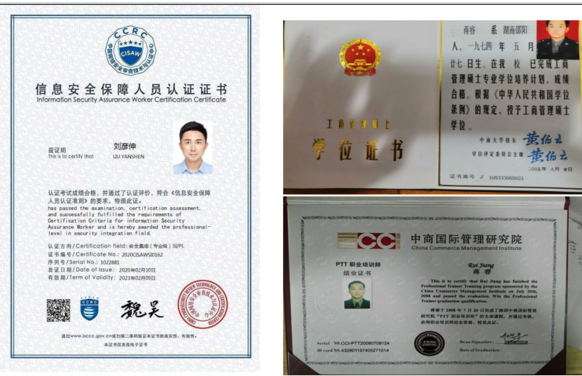  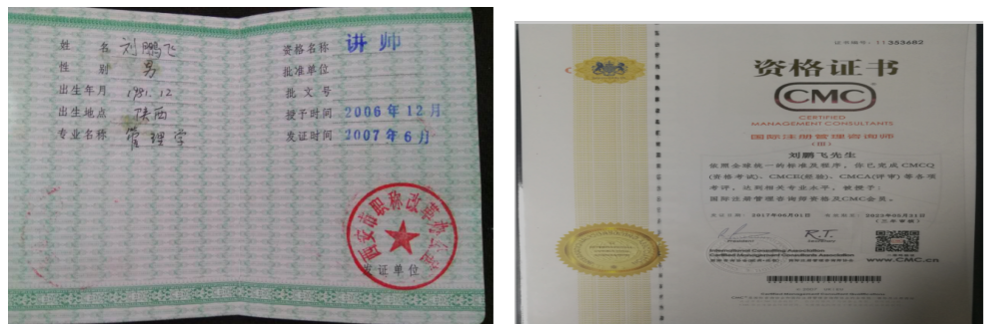  另抽其他人员资质证书，保存完好，符合要求。  查见《20２1年度培训计划》  策划实施内容有管理制度培训；法律法规培训、内审员；火灾预案、安全防火；技能培训；体系文件培训；新员工入职培训等。  抽查2021年3月8日记录表  内容：内审员培训  内容包括培训时间地点、培训内容、参与人员签到，考核方式及评价等信息。  2021年3月28法律法规、2021年5月20日内审员培训等培训，有记录表，内容包括培训时间地点、培训内容、参与人员签到，考核方式及评价等信息。  另抽其他培训记录，均保存完好，符合要求。 | Y
意识 | 7.3 | 通过下发文件、能力提升培训等方式使公司控制范围内开展工作的人员知晓管理方针及相关的质量目标、对管理体系有效性的贡献，包括改进绩效的益处；以及不符合管理体系要求可能引发的后果。确保公司内所有部门和每一个人都知晓各自应承担的相关责任，每一位员工清楚自己所做的每一项工作可能产生的负面影响、以及降低这些影响的控制措施和目标/指标，并在绩效考核的约束氛围中自觉实施。  抽查一名员工，询问公司质量方针和目标，及对方针的了解，能够正确回答。 | Y
沟通 | 7.4 | 企业主要通过以下措施实施内部、外部的信息交流和信息沟通：  1）内部沟通：a)通过各种列会传达、通报质量管理情况（如工作例会、经营会议等)；b)各部门内部会议等；c)内部文件的学习和传递；d)公司宣传栏等方式。  2）外部沟通：a)与供方沟通采购产品信息，产品质量和交货信息等；b)与顾客沟通产品信息信息、产品质量、交付情况和服务方面等；c)与当地政府主管部门进行交流沟通。  内外部信息交流/沟通方式可行、有效。  公司沟通机制已经建立，基本有效。  尚未发生因交流、沟通不畅而导致体系运行受阻现象影响。 | Y
文件化信息 | 7.5 | 执行公司《文件控制程序》《记录控制程序》  公司质量管理体系文件包括：管理手册、程序文件、外来文件、记录等。已建立“受控文件清单”。  查：公司质量《管理手册》、《程序文件》为依据GB/T19001-2016版编制，于2021年01月25日发布实施，目前版本为A版。  由管理者代表审核，总经理批准后发布。  查：“文 件 发 放 记 录”，内容涵盖：序号、文件名称、编号、发放记录、回收记录等。  质量手册、程序文件、作业文件已发放各部门，有签收部门确认。  规定对所有失效文件，从使用场所回收并填写《文件销毁申请单》经总经理批准后要加盖“作废”印章，统一销毁。  文件更改采用局部修改、换页、换版等方式。  查：有“外来文件清单”记录了《产品质量法》等外来文件，控制分发，有专人负责。  已建立“记录清单”内容含盖：序号、记录名称、记录编号、保存期限。  查看，文件、记录保持清晰，保存完好。 | Y
监测、分析与评价 | 9.1.3 | 通过对数据的收集、分析和处理提高顾客满意、产品和服务符合性、质量管理体系的绩效和有效性、过程、产品的特性及发展趋势等。  查质量目标统计表，均满足策划的要求。  根据对应对风险措施评价分析，公司各项指标虽然达到《管理手册》规定要求，仍需要加强人员的管理和培训，做到精益求精，加强内部管理，持续改进组织的质量管理体系。 | Y
内审 | 9.2 | 公司制定了《内部审核控制程序》，文件规定每年至少进行一次内部审核，间隔时间不超过12个月。规定了审核的策划、实施、形成记录以及报告结果的要求。  提供了《审核实施计划》，审核目的，范围、依据、审核时间、受审部门、日程安排、审核组长和成员等内容。  内审时间：2021年6月5日。  依据GB/T19001-2016版标准，质量管理手册和体系其他文件。计划由总经理批准后实施。  公司按计划实施了内审。  审核组长：李彦轻  审核组成员：温鹏  提供了内审员任命书，写明了内审员任职要求及审核要求。内审员的安排考虑了审核过程的客观性和公正性，没有发现自己审核本部门的情况。  内审首末次会议签到（领导层、各部门负责人）；  ——内部审核检查表，审核按计划进行，没有遗漏标准条款及体系覆盖的部门和场所，内审员没有审核自己的工作  内审不符合1项，已整改验收合格。  内审结论：公司的管理体系基本上符合ISO9001:2015管理体系标准的要求，体系的运行有效，但仍属于起步阶段，今后还要继续努力进一步完善公司的质量管理体系同时使公司的质量管理体系工作做得更好。管理体系运行初步具有了符合性、有效性，目前，体系的有效运行对提高内部管理水平，满足顾客要求，减少环境污染，保证员工身心健康安全，强化满足顾客要求的意识起到了积极的指导作用。  内审报告显示本公司的质量体系均运行良好。 | Y
不合格与纠正措施 | 10.2 | 企业提供的《不合格项目情况服务管理控制程序》中规定了不合格项目情况的控制方法和要求，旨在防止非预期的使用或交付。  当咨询技术部检验采购项目不合格时，由咨询技术部做出退(换)货处理决定。  项目工人在自检中发现不合格项目情况，应隔离并报告检验员，等待处理。检验员在工序检验中发现不合格项目情况，如能判断可以返工，则通知操作者返工，返工后重新进行检验。如能判断报废，且数量较少，由检验员直接作报废处理。  不合格项目情况报废数量超过5件或是不合格项目情况处理结果一时难以判定，应报告咨询技术部，由主管进行评审或组织相关人员评审作出结论。最终项目发现不合格均应填写《不合格项目情况报告》报告咨询技术部，由主管进行评审  抽不符合记录：2021年4月20日培训过程记录未按要求规范填写。  1、要求相关员工按要求记录并保持项目过程监控记录；  2、组织相关员工学习GB/T19001-2016标准8.5.1条款及项目和服务提供控制程序相关知识。  处理：负责人安排人员处理  验证：已整改  内审过程中发现的不符合已经整改，符合要求。  服务过程监视和测量过程中有导入风险思维，主要有通过加强员工培训，加大监督和检查力度等措施，以达到预防措施的目的。

